- Puni naziv firme/kompanije, država i grad sjedišta:

RoMed klinika Rosenheim (dječija bolnica, odjel neonatologije)
u kooperaciji sa Triple Win Projektom (Deutsche Gesellschaft für internationale Zusammenarbeit GIZ, Agencija za rad i zapošljavanje BiH, Agencija za rad i zapošljanje SR Njemacka)

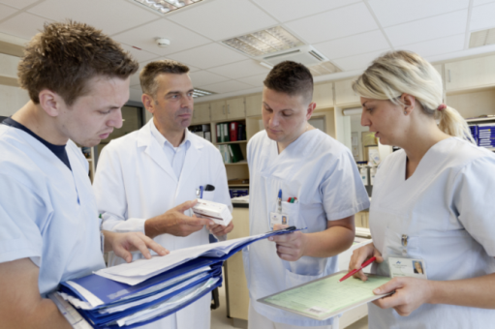

- Kontakt informacije firme/kompanije:

adresa: | Pettenkoferstr. 10, 83022 Rosenheim, Bavarska
telefon, fax, mobitel:
e-mail, web: | www.romed-kliniken.de
odgovorno lice / direktor:
kontakt osoba za zapošljavanje radnika:

- Potrebni radnici (specificirati prema potrebnim zanimanjima):
Radno mjesto | Broj radnika | Potrebna kvalifikacija
Medicinski tehnicari/sestre pedijatrijskog smjera u dječijoj bolnici na odjelu neonatologije | 15 | SSS

(ako postoji više zanimanja od predviđenih tabelom, molimo da proširite tabelu)

- Potrebno radno iskustvo i koliko:

Radno iskustvo je (pored pripravničkog) neophodno na: dječijem intenzivnom odjelu / ili neonatologiji / ili općem pedijatrijskom odjelu u bolnici.

- Potrebne dodatne vještine i znanja kao što su vozački ispit ili nešto drugo:

poznavanje rada na računaru: | /
strani jezik ili jezik zemlje iz koje je upućen zahtjev: | Poželjno poznavanje njemačkog jezika na početnom nivou.
vozački ispit: | Ne
druge specijalističke vještine:  (atesti, kursevi, specijalizacije, usavršavanja) | /
- Visina plate (bruto iznos) (ako ima više radnih mjesta, navesti za svako)

Bruto plata iznosi 2.109 € prije nostrifikacije uz dodatke (noćna smijena, rad vikendom i
praznicima), te 2.635 € poslije nostrifikacije uz dodatke (za noćna smijena, rad vikendom i
praznicima).

- Da li je osiguran smještaj: DA

Ako je odgovor DA, ko snosi troškove smještaja: RADNIK

- Način odabira kandidata:

putem neposrednog kontakta kandidata sa poslodavcem
putem intervjua
drugo

- Uslovi:
- minimalno četverogodisnja SSS – pedijatrijskog smjera u javnoj ustanovi,
- radno iskustvo je (pored pripravničkog) neophodno na: dječijem intenzivnom odjelu / ili neonatologiji / ili općem pedijatrijskom odjelu u bolnici,
- odgovornost, pouzdanost, fleksibilnost i spremnost na timski rad,
- osjetljivost i empatija prema pacijentima i njihovoj rodbini,

- Ostalo (navesti po potrebi):

- Odgovarajući kanditat se obavezuje da će, uz podršku poslodavca, početi proces nostrifikacije diplome u toku prve godine zaposlenja. Takodjer je obavezan u matičnoj zemlji posijećivati kurseve njemačkog jezika, do polaganja ispita B1, te ispita B2, nakon odlaska u zemlju Njemačku.
- Troškove prevoza iz matične zemlje do radnog mjesta preuzima poslodavac, kao i troškove kursa njemačkog jezika za B2 kurs.
- Radno vrijeme je 38,5 sati sedmično (puno radno vrijeme) sa zakonskim socijalnim osiguranjem (zdravstveno osiguranje, penziono osiguranje, osiguranje u slučaju nezgode na radu).
- Triple Win podržava kandidate u dobijanju radne dozvole kao i termina za vizu.
- Mogućnost sklapanja ugovora na neodređeno vrijeme.
- Rad u smijenama uz 30 dana godišnjeg odmora (kod rada u noćnim smijenama broj dana godišnjeg odmora se povećava).

U prijavi je potrebno priložiti:

- Zahtjev/prijava na njemačkom jeziku (obrazac dostupan na web stranici: http://arz.gov.ba/nezaposleni/default.aspx?id=550&langTag=bs-BA );
- Radna biografija/CV na njemačkom jeziku (obrazac dostupan na web stranici: http://arz.gov.ba/nezaposleni/default.aspx?id=550&langTag=bs-BA );
- Diploma/svjedočanstvo završene škole (ovjerena kopija);
- Dokaz o položenom stručnom ispitu (ovjerena kopija);
- Dokaz o radnom iskustvu (ovjerena kopija radne knjižice sa upisanim stažom ili potvrde od poslodavca);
- Izjava o saglasnosti za raspolaganje ličnim podacima ovjerena kod nadležnog organa (obrazac dostupan na web stranici: http://arz.gov.ba/nezaposleni/default.aspx?id=550&langTag=bs-BA );
- Kandidati koji posjeduju dokaz o znanju njemačkog jezika (certifikat, učenička knjižica, diploma i sl.) mogu ovjerene kopije dostaviti u prilogu potrebne dokumentacije.

Svi zainteresirani, zaposleni i nezaposleni, navedena dokumenta trebaju poslati do 28.12.2017. na slijedeću adresu:

Agencija za rad i zapošljavanje Bosne i Hercegovine
n/r Husein Terzić
Đoke Mazalića 3
Sarajevo 71000

